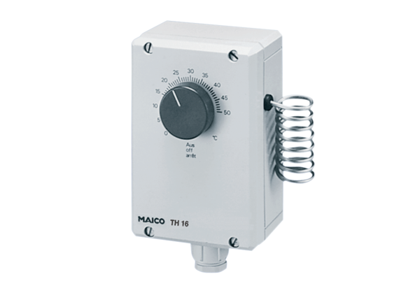Termostat TH 16Jedinica za pakiranje: 1 komAsortiman: C
Broj artikla: 0157.0748Proizvođač: MAICO

